

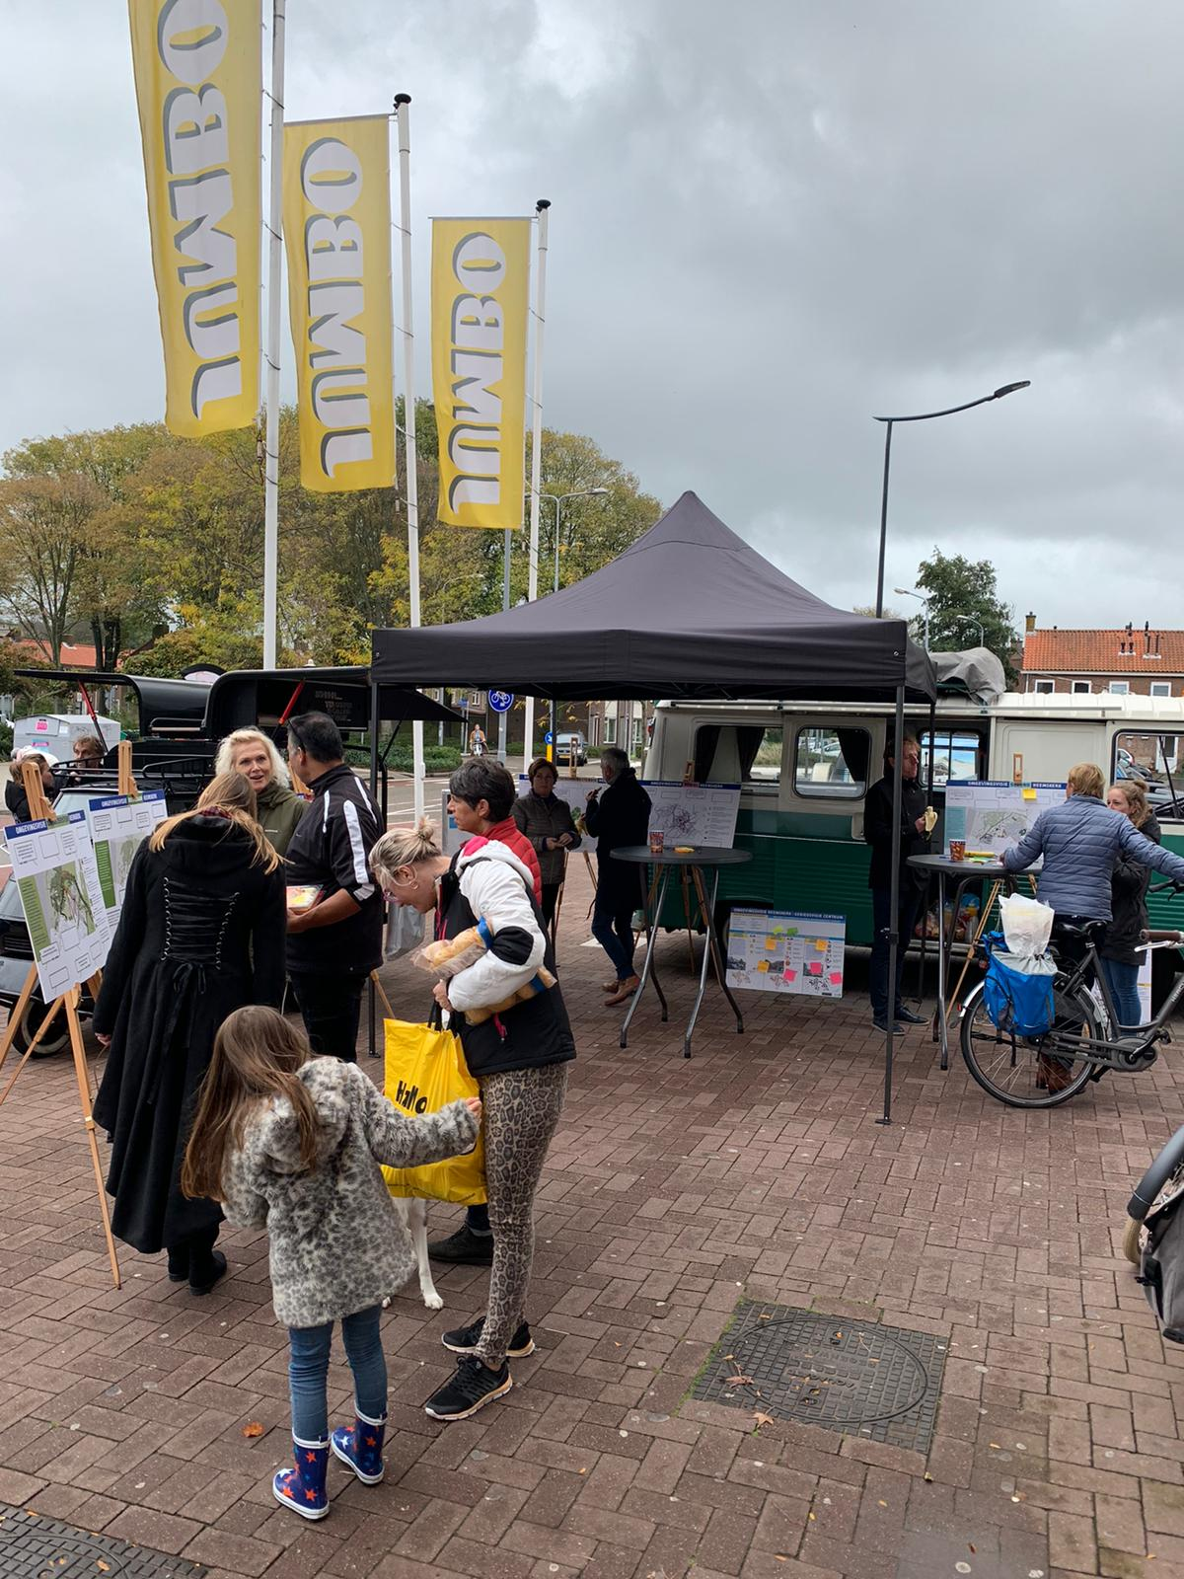

Verslag.

Opbrengsten participatietraject

Omgevingsvisie Heemskerk

|  |
| --- |
|  |

Inhoudsopgave.

**1. Inleiding**

**2. Sfeerverslagen**

2.1 Sfeerverslag bijeenkomst Centrum

2.2 Sfeerverslag Heemskerk on Tour

2.3 Sfeerverslag bijeenkomst Stakeholders

2.4 Sfeerverslag bijeenkomst Bedrijventerreinen

2.5 Sfeerverslag bijeenkomst Raad

**3. Opbrengsten bijeenkomsten samengevat**

3.1 Opbrengsten bijeenkomsten per thema en opgave

3.2 Opbrengsten per thema uit de stellingen

3.3 Opbrengsten centrum scenario’s

3.4 SWOT-analyse van de Raad

**4. De rode draad**

# Inleiding

In oktober heeft de eerste participatieronde voor de omgevingsvisie plaatsgevonden. Tijdens bijeenkomsten, digitaal platform en online enquête zijn inwoners, ondernemers, jongeren en raadsleden gevraagd naar hun visie op de Toekomst van Heemskerk. De volgende vijf bijeenkomsten zijn georganiseerd:

* Inloopavond Centrumgebied op 9 oktober voor inwoners, ondernemers en raadsleden.
* Heemskerk On Tour op 12 oktober voor alle bewoners van Heemskerk;
* Bijeenkomst voor stakeholders en ketenpartners op 15 oktober;
* Bijeenkomst bedrijventerreinen op 28 oktober voor ondernemers en eigenaren van bedrijfspanden van de Houtwegen, Water en Trompet.
* Themaraad voor de Raad op 29 oktober;

De jongeren zijn via een enquête op Facebook en via stellingen op Instagram benadert. Tot slot hebben we ook reacties via het digitale platform reacties verzameld op de stellingen die zijn gebruikt bij Heemskerk on Tour.

In dit verslag worden de sfeerverslagen van de verschillende bijeenkomsten en Heemskerk on Tour gedeeld in hoofdstuk 2. In hoofdstuk 3 zijn de opbrengsten van alle bijeenkomsten en evenementen uitgewerkt per thema en per opgave.

# Sfeerverslagen

In dit hoofdstuk worden alle sfeerverslagen weergeven die zijn geschreven over elke bijeenkomst De sfeerverslagen zijn met de uitkomsten van de bijeenkomsten gepubliceerd op het digitaal platform.

## Sfeerverslag bijeenkomst Centrum

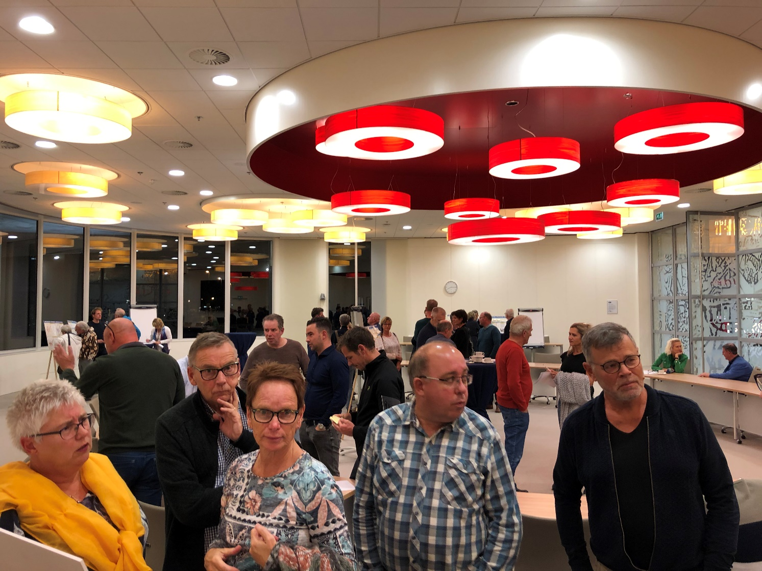Het was druk in de raadszaal van het gemeentehuis op woensdag 9 oktober. Bijna honderd bewoners, ondernemers en vertegenwoordigers van organisaties spraken over de toekomst van ons centrum. De avond leverde veel bruikbare informatie en ideeën op!

De gemeente Heemskerk werkt aan een omgevingsvisie van Heemskerk. Een onderdeel van deze omgevingsvisie is een visie op het centrum. Om te zorgen dat het centrum ook in de toekomst blijft en zelfs nog verbetert, ontwikkelen we graag samen met de bewoners en ondernemers van het centrum een toekomst perspectief voor het centrum. Bezoekers kwamen langs panelen waarop zij op post-its informatie konden achterlaten. Na afloop van de avond waren de panelen goed gevuld. Er werd zeer geanimeerd gesproken met elkaar en veel goede gesprekken gevoerd met respect voor elkaars mening.

*De eerste oogst*

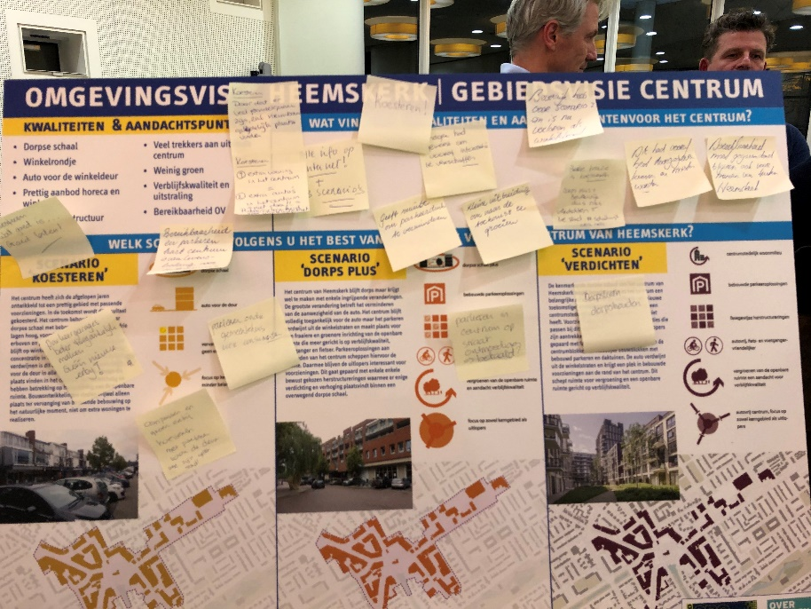Tijdens de bijeenkomst hoorden we een aantal opmerkingen vaker terug. Veel bezoekers vinden het centrum zeer aantrekkelijk door haar speciaalzaken, markt en horeca. Hierdoor heeft het centrum zelfs een regionale functie en onderscheidt het zich van Beverwijk. Om de aantrekkingskracht voor toeristen te vergroten zou de gemeente Hostels, Bed & Breakfast in het centrum moeten toestaan. Verder zou de verkeersveiligheid door diagonale parkeerhavens en mogelijk bloembakken kunnen worden vergroot. Als de verkeersveiligheid wordt vergroot, is dit een minder storende factor. Als tip voor de parkeerdruk werd meegegeven, geen extra parkeergarages te maken, maar een goede bewegwijzering in te voeren naar de huidige parkeergarages, de parkeergarage van gemeentehuis ook voor publiek toegankelijk te maken en de blauwe zone te vergroten. Het belang van handhaving om de opvolging van regels voor de blauwe zone en de verkeersveiligheid te bewaken, werd veel genoemd. Tot slot is bouwen in het centrum best mogelijk, over de manier waarop en hoe hoog wordt verschillend gedacht.

*Wat is het vervolg?*

We verwerken alle beschreven post-its van de avond en zoeken naar een rode draad. Die vertalen we naar een analyse en scenario’s voor het centrum. In het eerste kwartaal van 2020 leggen we de verwerkte input en daarbij behorende scenario weer voor aan de inwoners en ondernemers van Heemskerk.

## Sfeerverslag Heemskerk on Tour

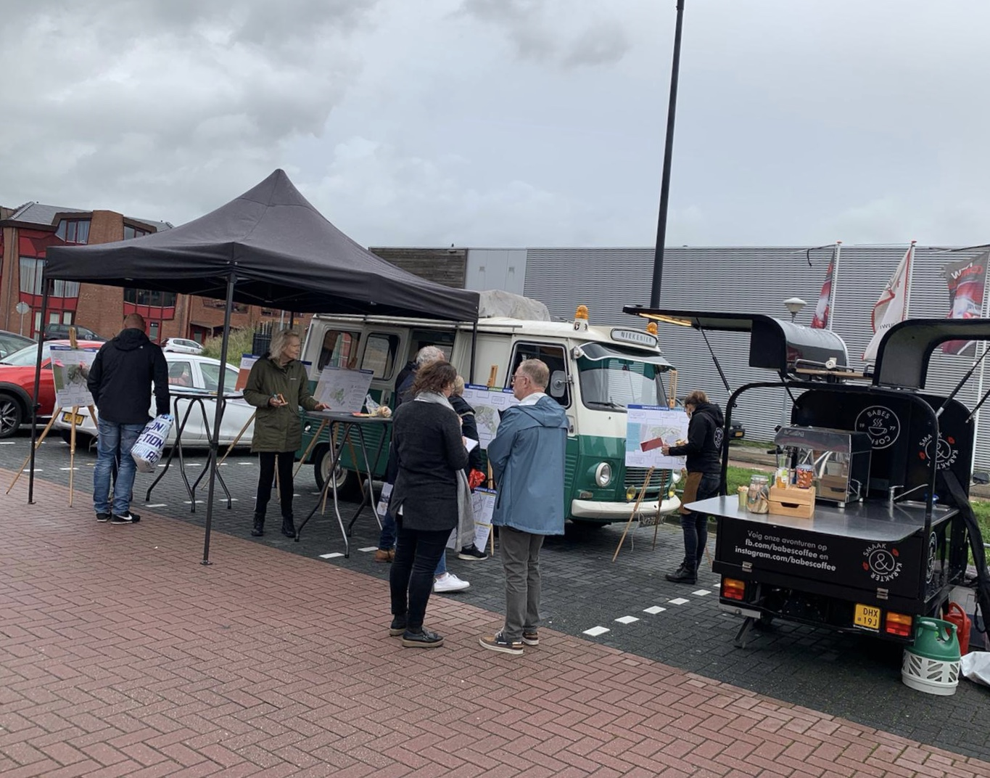Op zaterdag 12 oktober gingen we on tour door Heemskerk. Met een busje, een partytent, een barista en borden met thema’s, opgaven en stellingen gingen we op pad. We stonden op drie verschillende plekken in Heemskerk: op het Burgemeester Nielenplein, voor de Albert Heijn op de Rijksstraatweg en voor de Jumbo op het Haydnplein. Over de thema’s opgaven en stellingen zijn we met passanten in gesprek gegaan. De tour leverde leuke gesprekken en veel nieuwe informatie op.

We zijn op 12 oktober on tour door Heemskerk gegaan. Passanten konden met ons in gesprek of konden zelf post-its beschrijven en op de panelen plakken. Aan het einde van de dag waren de panelen volgeplakt met post-its en zijn er veel goede gesprekken gevoerd.

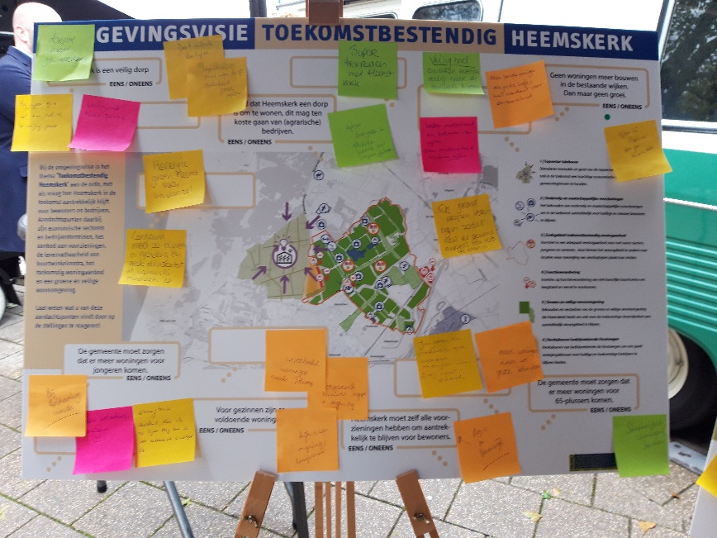Een aantal onderwerpen hoorden we vaker terug tijdens de gesprekken en zagen we ook terugkomen op de post-its. Zoals het voorzieningenaanbod in Heemskerk. Passanten lieten weten over het algemeen zeer tevreden te zijn over het winkelaanbod in het centrum. Daarnaast was een veelvuldig besproken onderwerp het wel of niet autoluw maken van het centrum en parkeren in het centrum. Veel passanten vinden dat het centrum beter autoluw gemaakt kan worden vanwege de veiligheid en de drukte. Nu is het in -en uitrijden van parkeerplekken onoverzichtelijk en gevaarlijk voor fietsers. Parkeren zou ook prima kunnen in parkeergarages net buiten de winkelstraten. Verder lieten passanten weten dat er niet te veel hoogbouw moet komen in het centrum. Het centrum moet zoveel mogelijk blijven zoals het is. Een paar extra woonlagen is prima, maar liever geen torenflats. Betaalbare woningen voor jongeren, maar ook voor ouderen is een wens die vaak genoemd is. Tot slot wordt het groen in Heemskerk belangrijk gevonden. Het huidige groen dient behouden te blijven en te worden uitgebreid.

*Het vervolg*

We verwerken alle beschreven post-its en zoeken de rode draad. Deze rode draad vertalen we in de analyse en verwerken we in scenario’s voor Heemskerk. In het eerste kwartaal van 2020 leggen we de verwerkte input en daarbij behorende scenario’s weer voor aan de inwoners en ondernemers van Heemskerk.

## Sfeerverslag bijeenkomst Stakeholders

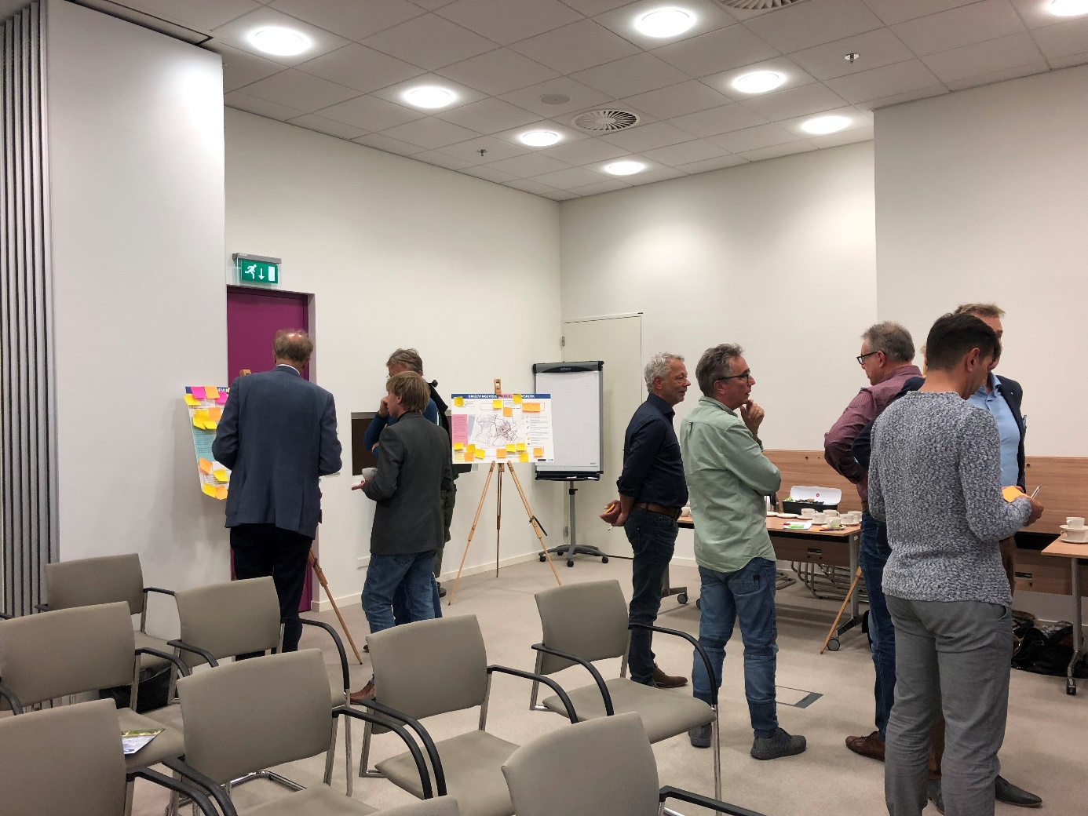Op dinsdag 15 oktober vond de bijeenkomst voor nauw betrokken stakeholders plaats. Hier waren vertegenwoordigers van verschillende (maatschappelijke) organisaties bij aanwezig. Tijdens de bijeenkomst van 15 oktober werden eerst plenair de uitkomsten van de analyse en de belangrijke thema’s uitgelegd. Na het plenaire gedeelte is er opgesplitst in groepen om verder over de thema’s in gesprek te gaan. Aan het einde van de avond werd er per thema plenair teruggekoppeld naar onderwerpen die vaak terugkwamen op de post-its en in de gesprekken. De avond leverde dan ook veel nieuwe bruikbare informatie op.

Stakeholders konden met ons in gesprek of konden zelf post-its beschrijven en op de panelen plakken. Aan het einde van de avond waren de panelen volgeplakt met post-its en zijn er veel goede gesprekken gevoerd met nieuwe informatie voor de omgevingsvisie.

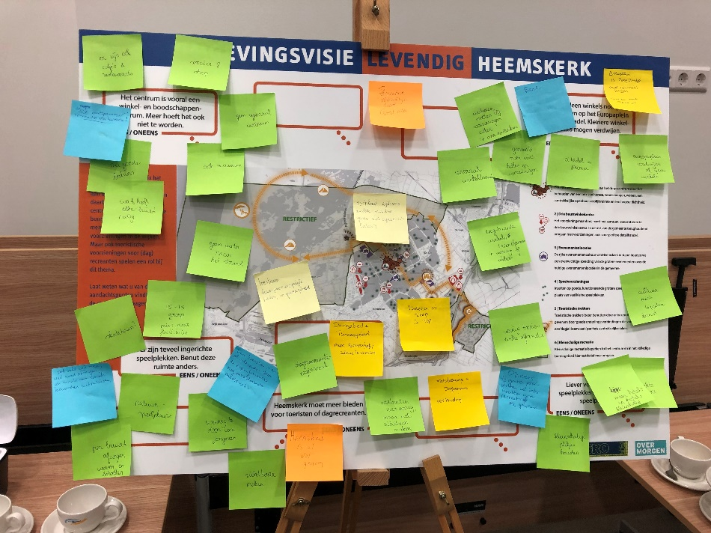Een aantal onderwerpen zagen we vaker terugkomen op de post-its. De regionale context was een onderwerp dat bij alle thema’s belangrijk werd gevonden. Er moet goed gekeken worden naar de verbinding tussen Heemskerk en de regio, bijvoorbeeld op het gebied van voorzieningen, mobiliteit, maar ook de verbindingen in het landschap. Lokaal gezien was hoogbouw in het centrum een onderwerp dat naar voren kwam. Veel stakeholders waren het erover eens dat Heemskerk een karakteristiek dorp moet blijven en dat er in het centrum geen hoogbouw moet komen. Daarnaast werd er aangegeven dat er meer betaalbare woningen moeten komen voor jongeren en senioren. Ook moeten er meer voorzieningen voor jongeren tussen de 15 en 25 jaar komen, Deze doelgroep vertrekt nu snel naar elders. Daarnaast moeten de OV-verbindingen binnen Heemskerk en naar plaatsen rondom Heemskerk beter. Er moeten ook meer laadpalen komen in Heemskerk om elektrisch vervoer te stimuleren. De economische component moet sterker in beeld komen.

Tot slot wordt het groen in Heemskerk belangrijk gevonden. Het huidige groen dient behouden te blijven en te worden uitgebreid.

*Het vervolg*

We verwerken alle beschreven post-its en zoeken de rode draad. Deze rode draad vertalen we in de analyse en verwerken we in scenario’s voor Heemskerk. In het eerste kwartaal van 2020 leggen we de verwerkte input en daarbij behorende scenario’s weer voor aan de inwoners, ondernemers en (maatschappelijke) organisaties van Heemskerk.

## Sfeerverslag bijeenkomst Bedrijventerreinen

Op 28 oktober waren circa 20 ondernemers in de raadszaal van de gemeente Heemskerk aanwezig op de bijeenkomst van de bedrijventerreinen. Het merendeel van de aanwezigen kwam van de Houtwegen. Twee aanwezigen hebben een bedrijf op de Trompet.

Tijdens de avond hebben we aan de hand van associatiekaarten een gesprek gevoerd over de identiteit en de toekomstige ambitie van de ondernemers en eigenaren voor de bedrijventerreinen. Het tweede deel van de avond konden de aanwezigen hun mening per thema op post-its achterlaten. Er werd zeer geanimeerd gesproken met elkaar en veel goede gesprekken gevoerd met respect voor elkaars mening.

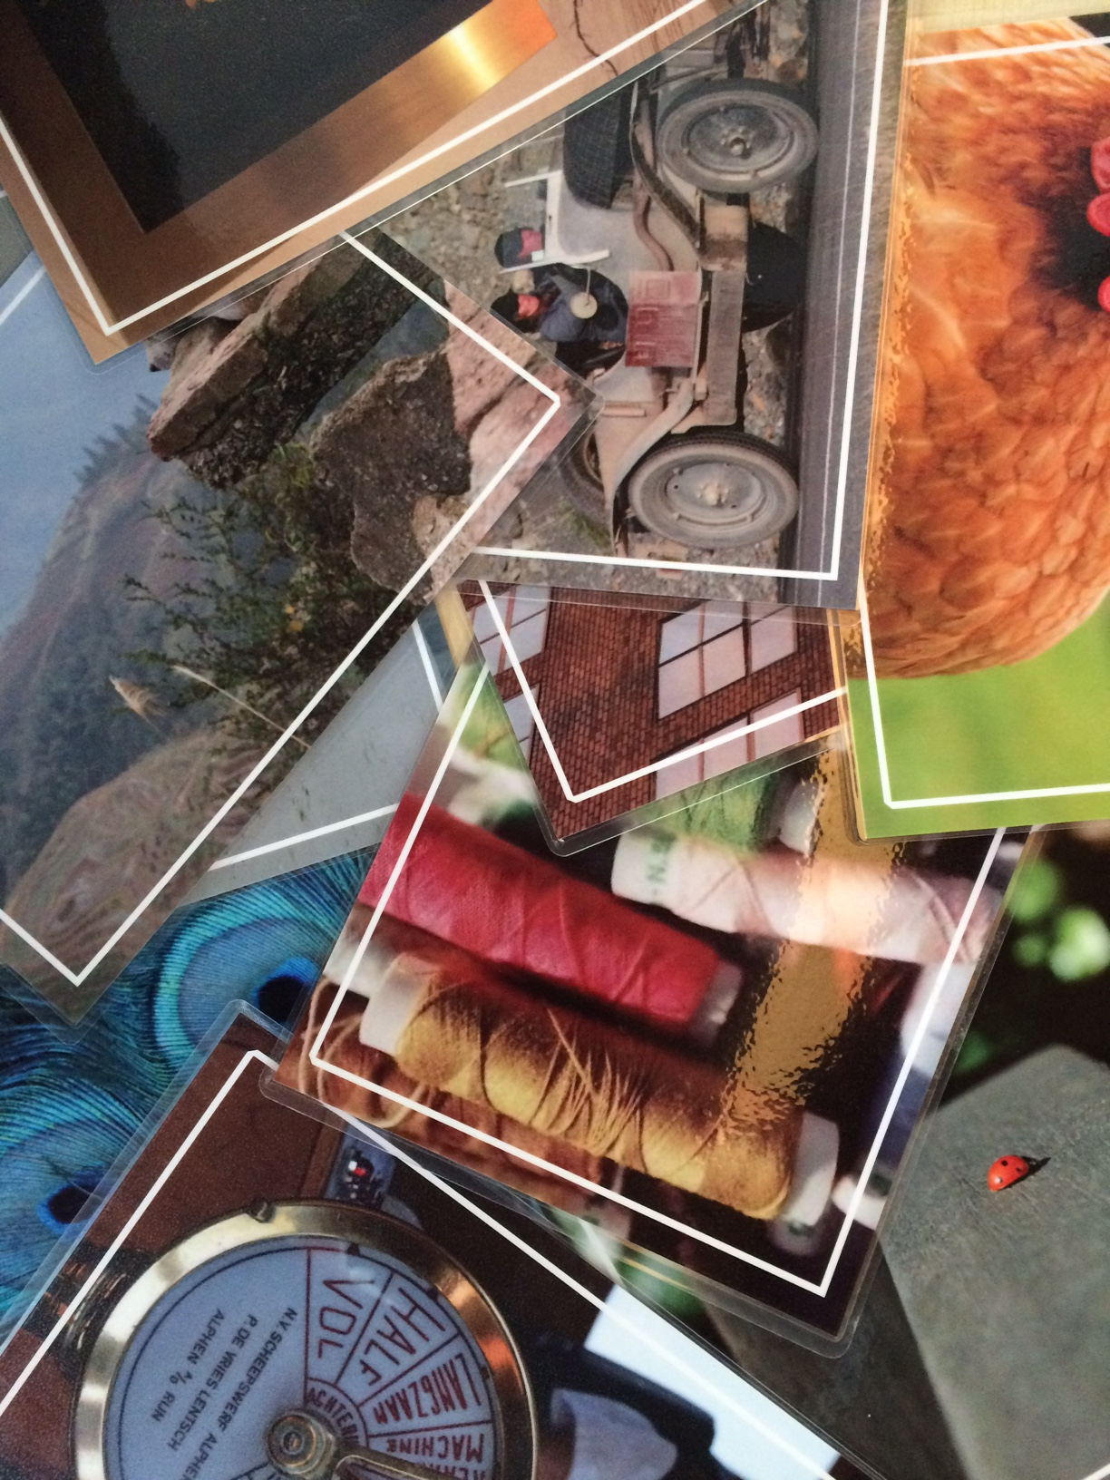

*Identiteit en Ambitie*

De Trompet is een duurzaam bedrijventerrein waar veel bedrijven aanwezig zijn en niet mag worden gewoond. De twee aanwezigen van de Trompet willen graag met hun zorgpraktijk op de Trompet blijven. De Houtwegen wordt gekenmerkt door haar gemoedelijkheid en saamhorigheid. Het bedrijventerrein is verouderd en het straatwerk laat op verschillende plekken te wensen over. De ambitie is dan ook om te streven naar een schoon, veilig bedrijventerrein waar het straatwerk en de riolering heel zijn. Het is wenselijk dat de gemeente 1. de bedrijven in de toekomst blijft faciliteren, zodat er aan de huidige problemen gewerkt kan worden en 2. wanneer er gestopt wordt met het bedrijf er gewoond mag blijven worden in de bedrijfswoning. Ook is het parkeerprobleem groot en dient er gekeken te worden naar de lang parkeerplaats voor vrachtwagens. Tot slot hebben de ondernemers het gevoel dat sinds de Trompet er is, de gemeente de Houtwegen uit het oog is verloren.

*Wat is het vervolg?*

We verwerken alle informatie van de avond en vertalen deze in de analyse en scenario’s voor de omgevingsvisie. In het eerste kwartaal van 2020 leggen we de verwerkte input en daarbij behorende scenario’s weer voor aan ondernemers en inwoners van Heemskerk.

## Sfeerverslag bijeenkomst Raad

Op dinsdagavond 29 oktober vond de themabijeenkomst met de gemeenteraad van Heemskerk plaats. De avond werd gestart met een presentatie over alle bijeenkomsten die in oktober zijn georganiseerd in het kader van de omgevingsvisie, zoals Heemskerk on Tour. Daarna is er met de raadsleden een SWOT-analyse ingevuld. Hierbij zijn de zwakke punten, dreigingen, sterke punten en kansen benoemd van en voor Heemskerk. Als sterke punten werden bijvoorbeeld het duingebied en de agrarische sector benoemd. Als bedreiging werd onder andere vertrekkende jongeren benoemd.

Als laatste onderdeel zijn de raadsleden in twee groepen aan de slag gegaan met hun visie. Op een grote kaart konden ze per thema aangeven wat volgens hen belangrijk is voor de toekomst van Heemskerk. De thema’s waren dezelfde als die van alle andere bijeenkomsten (Karakteristiek, Duurzaam, Mobiel, Gezond, Levendig en Toekomstbestendig Heemskerk).

Deze themabijeenkomst met de gemeenteraad was de laatste bijeenkomst van de reeks bijeenkomsten die werd georganiseerd in oktober om mee te praten over de omgevingsvisie. We gaan nu op zoek naar de rode draad in alle informatie die we hebben verzameld. Deze rode draad verwerken we in een analyse en vertalen we in scenario’s voor een toekomstig Heemskerk. In het eerste kwartaal van 2020 leggen we de verwerkte input met daarbij behorende scenario’s weer voor aan de inwoners, ondernemers en (maatschappelijke) organisaties van Heemskerk.

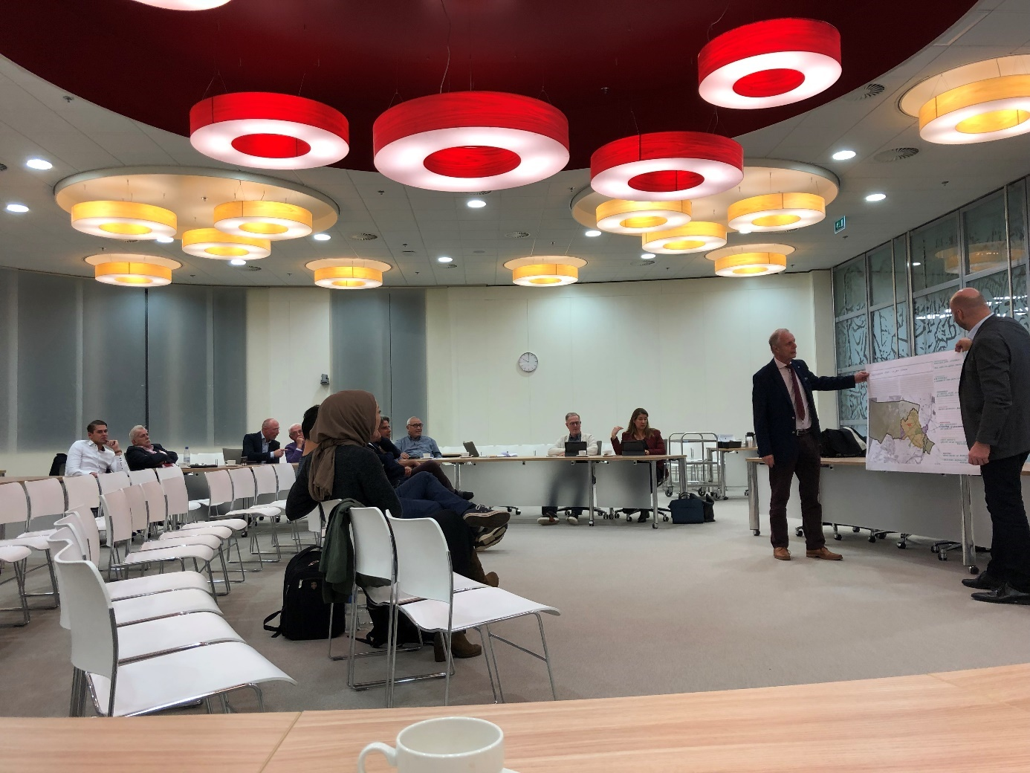

# Opbrengsten bijeenkomsten samengevat

Hieronder worden de uitkomsten van de verschillende bijeenkomsten gerubriceerd naar thema en opgave.

De opbrengsten die zijn samengevat zijn van de:

* Bijeenkomst centrum op 9 oktober
* Heemskerk on Tour op 12 oktober
* Bijeenkomst stakeholders op 15 oktober
* Bijeenkomst bedrijventerreinen 28 oktober
* Bijeenkomst Raad 29 oktober
* Resultaten enquête onder jongeren via Facebook en stellingen op Instagram
* Reacties op het platform

## Opbrengsten per thema en opgave

### **Thema Duurzaam Heemskerk**

*Opgave 1: Slimme combinaties*

* Bewoners moeten van het gas af, maar er is wel meer ondersteuning nodig, bijvoorbeeld stimuleringsmaatregelen
* Oneens met dat bewoners van het gas af moeten en zelf voor duurzame elektriciteit en verwarming van hun huis moeten zorgen (3x)
* Gemeente moeten sturen passend op de goede warmtebron, wel eigen initiatieven steunen
* Makkelijk gebruik maken van aardwarmte, bijvoorbeeld Floricultura
* Maak gebruik van de mogelijkheden met Tata en aanleggen windparken
* Warmte van water uit duingebied??
* Van het gas af moet financieel haalbaar zijn voor burger
* Overheid moet zorgen voor betaalbaar alternatief voor gas
* Het gas is prima
* Wie betaalt van het gas af? Als je een ouder huis hebt zijn de kosten hoog
* Een warmtepomp realiseren in je woning is lastig
* Zonnepanelen zijn duur
* Warmte van kassen is een goed idee
* Volledig duurzaam Heemskerk (2x)
* Verduurzamen, bijvoorbeeld energie van kassen gebruiken voor het verwarmen van huizen

*Opgave 2: Binnenstedelijke intensivering*

* Centrum dorps houden/dorpse karakter behouden (6x)
* Waar mogelijkheden zijn, gebruiken. Met name bouwen voor jongeren en alleenstaanden
* Alleen in stationsgebied hoogbouw (2x)
* Niet in het centrum (hoogbouw), meer in de randen (5x)
* Heemskerk is geen plaats voor hoogbouw. Dit past er simpelweg niet (2x)
* Het hoeft allemaal niet volgebouwd
* Hoogbouw hoort bij Beverwijk (3x)
* Beetje mixen. Hoogbouw is mooi, maar niet te hoog
* Bij voorkeur geen hoogbouw, maar het woningprobleem zal toch opgelost moeten worden (5x)
* Er is meer vraag naar huizen i.p.v. flats/appartementen. Huizen zijn ook mooier (2x)
* Voor jongeren wordt het onmogelijk om een huis te kopen in Heemskerk en worden dus weggejaagd
* Meer woningen ja, maar niet in het groen inbreien (2x)
* Te weinig mooie appartementen in het centrum van rond de 85 vierkante meter
* Geen woningbouw in het centrum
* Betaalbare appartementen in het centrum, bijvoorbeeld sociale huur/koop (4x)
* Huurkoop invoeren
* Alleen renovatie in het centrum
* Meer hoogbouw is efficiënt, versnippering is niet goed
* Beperkt hoogbouw
* Betaalbare woningen voor alleenstaanden, ouderen en jongeren (huur en starterskoop), evt. met parkeren eronder (2x)
* Meer appartementen met parkeergarages
* Bouwen moet luchtig, groen, trapsgewijs, met balkon en niet blokkerig
* Woningbouw in het centrum houden
* Geen verdere woonruimte nodig in het centrum
* Laagbouw
* Groen karakter koppelen aan woningbouw 🡪 groene gevels etc. Ingepast in de omgeving

Aantal woonlagen

* Maximaal 7 bouwlagen
* Maximaal 2-3 bouwlagen (3x)
* Maximaal 3-4 bouwlagen (4x)
* Het dorpse karakter houden en niet hoger dan 3 lagen
* Max 4 hoog is aanvaardbaar (6x)

*Opgave 3: Verduurzaming woon -en bedrijfsbebouwing*

* Tiny houses zijn lelijk, haal weg
* Als je duurzamer wilt, dan moet de gemeente dat aantrekkelijker maken
* People/planet/profit 🡪 zonnepanelen in het dorp

*Opgave 4: Biodiversiteit*

* Groen als groen behouden
* Biodiversiteit vergroten
* Behouden van groen en water
* Kwekers spuiten en vervuilen, kneuterig op goede manier
* Groen blijven, zodat gezond milieu blijft met veel biodiversiteit
* Verhoging van biodiversiteit kan ook door meer aanplant van o.a. bollen die vroeg in het voorjaar bloeien. Denk aan blauwe druiven, botanische krokussen, tulpen en narcissen. Zou mooi zijn een natuurlijk lint met deze bollen te creëren in het gras. bijvoorbeeld bij rotonde Rijksstraatweg met westelijke randweg, gras bij rotonde Jan Ligthartstraat, grasveld bij westerheem etc.

*Opgave 5: Waterberging en hittestress*

* Waterberging meer natuurlijk maken (sloten)
* Iedereen moet de tegels uit zijn tuin halen en zorgen voor meer groen, moet geen discussie zijn
* Tuin blijft particulier. Wens, maar wel helpen beter te doen. Platte groene daken leveren een veel grotere bijdrage
* Niet alle tegels uit de tuin verplichten te halen (2x)
* Laat dit bij iemand zelf of hij/zij de tegels uit zijn wil halen (8x)
* Meer stimuleren om tegels uit de tuin te halen i.p.v. afdwingen (2x)
* Tegels moeten uit tuinen, maar ook uit de openbare ruimte
* Tegelbelasting
* Eens, allemaal bijdragen aan duurzaam. Met zijn allen moeten we het doen (4x)
* Meer sedum daken voor opvang fijnstof
* Misschien idee om vanuit de gemeente het plaatsen van een groen (sedum) dak te stimuleren middels subsidie. Gemeente zou ook zelf voorbeeld kunnen geven door dit op het dak van het gemeentehuis te plaatsen, of iets te doen aan vergroening rond het gemeentehuis. Nu wel erg veel tegels en geen groen.

*Overige punten die naar voren kwamen bij dit thema*

* Afval scheiden gaat richting nascheiden, dus dan recycling via HVC
* Als schapen naar een andere weide gaan dan vuil ophalen (dan is het zichtbaar)
* Mentaliteit laat vaak te wensen over (afval/verkeer)
* Niet per se recyclen, maar allemaal wel eigen afval opruimen
* Plastic en karton containers
* Afval scheiden is niet makkelijk hier
* Meer afval scheiden
* Afval scheiden mogelijk maken
* Eens met afval scheiden, maar ik denk utopie
* Meer afvalbakken op hondenuitlaat plekken
* We moeten ons afval recyclen (3x)

### **Thema Toekomstbestendig Heemskerk**

*Opgave 1: Topsector tuinbouw*

* Topsector in staal
* Stelling: Heemskerk is een dorp om te wonen, dit mag ten koste gaan van (agrarische bedrijven)
  + Oneens
  + Als je ergens voor kiest houd je dit vaak ook aan
* Tuindergebied behouden
* Van woongemeente naar woon-werk gemeente
* Heemskerk moet dorp blijven, bedrijventerreinen optimaal benutten, agrarisch tuinbouw gebied duidelijker invullen met wat er toe doet (evt. meer concentreren) leidend tot meer ruimte voor wonen
* Te veel focus op tuinbouw
* Agrarische bedrijven horen bij Heemskerk, niet alleen wonen (2x)

*Opgave 2: Onderwijs en maatschappelijke voorzieningen*

* Heemskerk met 40.000 inwoners mag voldoende faciliteiten hebben
* Diverse voorzieningen combineren met omliggende gemeenten (2x)
* Heemskerk en de regio moeten genoeg voorzieningen hebben om aantrekkelijk te blijven (3x)
* Ondersteunen zelfstandigheid ouderen (langer zelfstandig wonen)
* Hofjes voor ouderen en jongeren en gezamenlijke tuin voor sociale contact
* Hoger onderwijs, bijv. HTS

*Opgave 3: Zoekgebied toekomstbestendig woningaanbod*

* Woningen moeten worden gebouwd, ook in bestaande wijken. Groei is nodig voor economie, werkgelegenheid, innovatie etc.
* Bouwen vrijgeven
* We lopen achter. Wel woningen als appartementen 4/5 laag en verscheidenheid aan grootte
* Er zijn genoeg woningen. Nu vind ik wel dat er steeds meer woningen bijkomen op plekken waar het groen was en dat vind ik zonde
* Alleen bij station, verder geen ruimte meer (2x)
* Organisch bouwen, ingepast in omgeving
* Woningen bouwen, zoals bij de Tolweg
* Bij Rijksstraatweg bouwen (3x)
* Buffer tussen Uitgeest en Heemskerk, daar geen bebouwing
* Meer sociale woningen, ook aandacht voor eenzaamheid
* Meer betaalbare kavels aanbieden (2x)
* Meer woningen voor 1-persoons huishoudens
* Bouwen in het duingebied
* Niet aan duingebied komen
* Kleine uitbreiding om naar de toekomst te groeien
* Verdichten naar het noordoosten, iets buiten centrum, Bachstraat
* Woningbouw toestaan in tuindersgebied

Woningen voor jongeren/starters

* Er moeten meer betaalbare woningen voor jongeren komen (5x)
* We lopen achter op het gebied voor woningen voor jongeren, ze gaan nu helaas naar elders
* Juist voor jongeren bouwen om toekomst Heemskerk veilig te stellen
* De huizenmarkt is drama voor starters, maakt het ook onmogelijk voor mensen met eengezinswoning
* Er moeten veel meer betaalbare opstart/eengezinswoningen komen (7x)
* Voor starters is het echt beperkt
* Meer huurwoningen voor jongeren
* Voor gezinnen zijn er vast wel genoeg betaalbare woningen, inkomen ligt hoog genoeg voor deze bevolkingsgroep. Voor jongeren is dit een ander verhaal, maar daar wordt aan gewerkt als ik mij niet vergis
* Jongeren en ouderen qua wonen mengen i.v.m. zorg voor elkaar
* Er moeten meer woningen voor jongeren komen voor jonge eigen inwoners
* Jongeren gaan liever dicht bij school wonen

Woningen voor gezinnen

* Er zijn te weinig woningen voor gezinnen
  + Te hoge huizenprijzen
  + Te weinig verscheidenheid
* Voor gezinnen genoeg (2x)
* Er zijn weinig woningen voor jonge minder bedeelde gezinnen
* Voor jonge gezinnen zijn de woningen te duur of lastig beschikbaar
* De huizenprijzen zijn te hoog voor een gemiddeld gezin. Maar ook niet voldoende sociale huurwoningen (geen flat/appartement)
* Er zijn voldoende woningen, maar niet alle woningen zijn geschikt voor een gezin
* Meer goede woningen voor gezinnen

Woningen voor senioren

* Levensloopbestendige woningen nodig (2x)
* Er moeten meer betaalbare woningen voor 65-plussers komen (2x)
* Zet in op de kracht van vergrijzing, zorg voor aantrekkelijkheid onder ouderen
* Te weinig betaalbare woningen voor senioren (6x)
* Woongroep samen ouderen
* Meer zorg + ouderenwoningen in het centrum

*Opgave 4: Functieverandering*

* Bedrijven die weggaan worden woningen
* Er moet meer hoogbouw komen voor jongeren/vervanging winkels door appartementen voor jongeren
* Beleid op diversiteit winkels, specialisering als wapen tegen online winkelen

*Opgave 5: Groene en veilige woonomgeving*

Veiligheid

* Veiligheid blijvend aandachtspunt
* De jeugd vraagt veel meer preventieve aandacht
* Samenhorigheid woonomgeving senioren
* Veiligheid, ouderen moeten veilig naar de winkels kunnen
* Wijk/buurtschouw houden (2x)
* Weg rondom Jumbo niet veilig
* Veiligheid gaat de verkeerde kant op nu
* Ik voel mij heel veilig! (4x)
* Naast de pilotenbende is het altijd veilig
* Stimuleren samenhorigheid
* Politie moet strenger optreden tegen overtreders (2x)
* Steeds meer criminaliteit
* Ouderen durven niet meer naar buiten, moet veiliger, betere verlichting

Groen

* Behouden groen en eventueel uitbreiden (2x)
* Groen met elkaar verbinden
* Heemskerk koesteren, meer groen mag altijd (2x)
* Meer intensiveren of kleinere woningen om groen te behouden
* Meer groen/ontspanning (8x)
* Heerlijk groen, houden zo (8x)
* Beter onderhoud en behouden van groen, geen onderscheid tussen wijken (2x)
* Onderhoud groene wijken
* We zijn blij met bos en duinen, hoogbouw trekt mij niet, huidige groen in wijk is voldoende
* Weinig banken in de openbare ruimte
* Voetgangersvriendelijk
* Broekpolder niet vergeten bij onderhoud groenstroken

*Opgave 6: Revitaliseren bedrijventerrein Houtwegen*

* Houtwegen halveren
* Houtwegen moet gerevitaliseerd worden
* Houtwegen verplaatsen naar Trompet
* Meer groen op bedrijventerreinen
* Schoon, veilig en heel straatwerk riolering
* Huidige bedrijven op Houtwegen ook in de toekomst faciliteren.
* Parkeerprobleem op Houtwegen oplossen
* Vrachtwagenparkeerplaats verplaatsen
* Wens om op Houtwegen ook een combinatie met detailhandel toe te staan
* Digitale bereikbaarheid op houtwegen vergroten
* Wens om op bedrijventerrein te blijven wonen als er gestopt wordt met bedrijf

*Overige punten die naar voren kwamen bij dit thema*

* Super tevreden met Heemskerk
* Woningbouw, vervelend dat ik na 2 jaar terugkom en weer achteraan de wachtrij sta
* Gevarieerd woningaanbod

### **Thema Levendig Heemskerk**

*Opgave 1: Aantrekkelijk centrum*

* Heemskerk is geen regionaal centrum
* Het centrum is ook om te recreëren
* Het centrum is gezellig (4x)
* Het centrum bestaat ook uit samenhorigheid en gezelligheid waar activiteiten kunnen worden gehouden en waar je gezellig op een terras kunt zitten
* Het centrum moet zo blijven, compact en knus en goed toegankelijk voor jong en oud
* Meer kindvriendelijke ruimtes
* Het centrum is een ideale plek om samen te komen (2x)
* Zorg dat het vitaal blijft voor iedereen: bewoners, ondernemers en winkeliers
* Als oudere ’s avonds wel onveilig gevoel
* Voor ons uit Doornenburg zijn alle faciliteiten op loopafstand
* Centrum is leuk, mag nog meer horeca en winkels
* Bibliotheek naar het centrum
* Speciaal zaken, markt en horeca maken centrum aantrekkelijk
* Regionale functie door markt en winkelkeuze, heel veel opticiens en twee kappers in combinatie met horeca
* Markt & kerken (2x)
* Maak beleving in winkels mogelijk, bijvoorbeeld meubelzaak, glaasje whisky bij de kapper en cadeau pakketten bij de horeca
* Vernieuwen is niet altijd een verbetering. Denk hierbij een mislukte pogingen in IJmuiden en Beverwijk
* Blijf onderscheiden van andere centra
* Zorg ervoor dat Deutzstraat, Coehovenstraat en Kerkweg het hart blijft van het centrum
* Aandachtspunt is leegstaande panden (2x)
* Veel activiteiten voor jong en oud
* Levendigheid in het dorp zoals nu evenementen, activiteiten, markten etc.
* Biologische markt
* Meer activiteiten

Horeca

* Horeca in het dorp is top
* Het centrum heeft ook cafés en restaurants
* Het is inmiddels een horecacentrum geworden
* Het is meer een eetcentrum dan een winkelcentrum
* Geen last van horeca
* Horeca moet blijven, gezelligheid (2x)
* Mag levendiger
* Blij met hoe het nu is, je kunt hier goed parkeren, winkelaanbod aantrekkelijk en de sfeer goed
* Meer voorzieningen voor jongeren, zoals leuke kroegjes, meer om echt te stappen
* Er is te weinig te doen voor ouderen
* Centrum zo laten (3x)
* Beheer openbare ruimte moet beter. Aanzicht wordt steeds slechter
* Eventueel wat hoogbouw
* Ik vind dat de openingstijden in de nacht beperkt moeten worden
* Jeugd kan uitgaan bij horeca
* Horeca is meer dan genoeg. Sluiting terug naar 1.00 uur
* Terrassen en verblijfsruimte zijn uitstekend en gezellig (4x)
* Minder horeca en minder laat open!
* Evaluatie sluitingstijden horeca is nodig

Voorzieningen

* Er is nu een goede balans tussen winkel en boodschappen centrum en horeca
* Heemskerk heeft een service & shop centrum
* Een aantal kleding -en schoenwinkels zijn genoeg voor de rest is er voor alle winkels wat waardoor je als je iets nodig hebt niet ver te gaan
* Voorzieningen prima (3x)
* Voorzieningen goed, maar nog weinig speciaalzaken
* Kleine winkels zijn leuk en verrassend. Echter door hoge huurprijs redden die het vaak niet
* Er is veel leegstand (2x)
* Winkels/winkelroute (rondje) zijn pluspunt (4x)
* De wekelijkse markt is zeer goed en geliefd
* Goed aanbod winkels en horeca (8x)
* Minder winkels door online business
* Keuze van supermarkt
* Er zijn te veel supermarkten
* Ambachten/speciaal winkels (6x)
* Meer winkels
* Zorgen dat winkels blijven bestaan. Stimuleren van ondernemers

*Opgave 2: Drie buurtwinkelcentra*

* Citadel is prima
* Europaplein verdwijnt al qua winkels
* Europaplein is zorgkindje, moet aandacht krijgen, samen met Beverwijk
* Gemeente moet visie hebben op voorzieningen
* Centraal winkelbestand
* Leegstaande winkels transformeren in woningen of ateliers
* Ouderen moeten bij voorzieningen zitten, daar moet over nagedacht worden (2x)
* Boekenwinkel Europaplein moet opgeknapt worden, nu spookachtig
* Kleinere winkellocaties moeten blijven i.v.m. vergrijzing (2x)
* Kleinere winkellocaties moeten blijven, lokale winkels stimuleren
* Buurtwinkelcentra hoeven niet gestuurd te worden
* Winkels behouden
* Buurtfuncties

*Opgave 3: Evenementenlocaties*

* Cultuur mist, kunst podia bijvoorbeeld
* Weinig te doen voor jongeren
* Zomer podium Marquette
* Meer evenementen in het centrum
* Tijdens dorpsfeesten toegankelijk houden

*Opgave 4: Speelvoorzieningen*

* Kleinschalige plekjes houden
* 15-25 jarige groep mist faciliteiten
* Skatebaan?
* Natuurspeelplaats
* Per buurt wensen en behoeften afwegen qua speelvoorzieningen
* Er zijn niet te veel speelplekken. Wel goed spreiden en ruimte voor lokale bewonersinitiatieven
* Een speelplek dichter bij huis van de spelende is beter dan dat hij/zij een stuk verder moet
* Kinderen vinden een nieuw speelplekje ontdekken vaak leuker dan grote speelplekken (2x)
* Dichtbij huis voor jonge gezinnen en kinderen (3x)
* Een goede middenweg qua speelvoorzieningen. Een aantal grotere centrale speelplekken en in woonwijken bijvoorbeeld 1 of 2 speeltoestellen
* Goed om op grote speelplekken te komen dan in plaats van alleen in een kleine speelplek (3x)
* Een paar centrale speelplekken zal zorgen voor een betere band tussen bewoners, maar dit zal wel jongeren met zich meebrengen, maar hier kan iets tegen gedaan worden
* De kleine speelplekken moeten absoluut niet worden opgeofferd voor woningbouw
* Meer avontuurlijke speelplekken
* Speelplekken moeten blijven, buiten spelen is goed
* Er zijn niet te veel speelplekken (4x)
* Er zijn voldoende speelplekken voor de kids
* Voldoende speelplekken, maar bij Mariakerk is onvoldoende
* Speeltuinen behouden (o.a. Doornenburg), want belangrijk dat kinderen bewegen + sociaal
* Grote indoor speelplek
* Er zijn nu te weinig speelplekken, er zijn er laatst nog twee weggehaald
* Stem dit af op percentage jeugd (6-12 jaar)
* Voor kinderen moeten er speeltoestellen komen (2x)
* Weinig prullenbakken bij speeltuintjes

*Opgave 5: Toeristische trekkers*

* Er is weinig toeristische informatie
* Fietstoerisme + dagtoerisme verbinding
* Verbinden trekkers niet nodig, maar wel zichtbaar maken (2x)
* Dagrecreanten regionaal
* Duingebied + tuindersgebied meer recreatief/cultuur-historisch
* Heemskerk is al vol genoeg (2x)
* Voor toeristen is er voldoende (2x)
* Voor eigen inwoners onvoldoende maatwerk
* Geen auto naar het strand
* Recreatieve verbindingsroute is een goed idee
* Meer toerisme is altijd beter :)
* De geschiedenis van Heemskerk mag je meer terugzien
* Je kan meer uit Heemskerk halen door toeristische plekjes te maken!
* Er wordt geregeld wat georganiseerd, maar Heemskerk is niet zo groot dat het een toeristenplek moet worden, zoals een stad
* Toerisme met mate aantrekken
* Rekening houden met eigen inwoners! (3x)
* Busje dat rondje maakt vanaf station langs campings, NH-hotel etc.
* Meer toerisme trekken, beter communiceren
* Geen duinkaart

*Opgave 6: Kleinschalige recreatie*

* Meer kleinschalige hotels en hostels (2x)
* Toestaan kampeermogelijkheden in groengebied
* Oostkant Rijksweg andere invulling geven, niet agrarisch laten
* We hebben een leuke camping die erg populair is op de grens van Heemskerk en Castricum waar veel mensen komen. Die mensen kunnen strand, bos, zwembaden bezoeken en dat is genoeg te doen voor ze
* Nu voldoende recreatie
* Hostel in dorp
* Bed & Breakfast in het dorp

*Overige punten die naar voren kwamen bij dit thema*

* Flexwerkplekken (2x)
* Cultureel zorgen dat er voldoende aanbod is voor senioren in Heemskerk
* Meer tentoonstellingen en concerten
* Ik ben tevreden met hoe het nu is
* Fablab (3D-printen etc.)
* Broedplaats/ontmoetingsplekken (zie onder A22/Broekpolder)

### **Thema Gezond Heemskerk**

*Opgave 1: Voorzieningenpeil*

* Er is al veel op het gebied van sport en maatschappelijke voorzieningen (2x)
* + zwembad
* Geen uitbreiding, maar wel goed onderhouden = kostenbesparend
* Cultuur goed overeind houden: mentale gezondheid
* Voor kinderen met een beperking uitbreiden, voor de rest voldoende
* Medisch goede voorzieningen
* Meer sport en goedkoper
* Buitenzwembad
* Zorghotel
* Voorzieningenpeil is redelijk goed (2x)
* Er is geen behoefte aan uitbreiding van sport -en maatschappelijke voorzieningen
* Er wel behoefte aan uitbreiding van sport -en maatschappelijke voorzieningen
* Meer zorg + ouderenwoningen in het centrum

*Opgave 2: Sportcluster*

* Niet de sportvoorzieningen in de wijken bundelen voor de kinderen
* Geen sportcluster, niet nodig, jeugd moet niet te ver fietsen
* Betere bewegwijzering naar sportaccommodatie
* Het is goed zoals het nu is
* Geen sportcluster (2x)
* Net sportclubs samenvoegen, want elke vereniging heeft een eigen identiteit (7x)
* Sportcluster wordt nu al gedaan bij het zwembad de Waterakkers, maar als dit groter wordt, zijn er niet voldoende parkeerplekken meer. Dus eerder meerdere van dit soort semi-grote plekken
* Bij sportvoorzieningen dicht bij huis gaan mensen er eerder heen
* Neemt minder ruimte in wanneer sportclubs verspreid zitten
* Er moet wel de ruimte zijn om dit te doen
* Ado en Odin moeten verspreid blijven
* Kleinschalig sporten is ook goed
* Praktisch en ook nodig, maar heeft niet mijn voorkeur
* Als er vraag naar een sportcluster is, ja
* Als het op 1 plek is, gaan de meesten mensen met de auto heen. Als het verspreid is, is het vaak dichterbij. Op loop- of fietsafstand
* Ouderen 65+ naar sportschool

*Opgave 3: Bewegen in de openbare ruimte*

* Fietsroutes + wandelroutes met infoborden
* Maak meer gebruik van Oostelijk gebied + fiets + wandel
* Er is genoeg groen en ruimte om te bewegen in Heemskerk, maar ga hier niet aan knabbelen
* Er is genoeg groen en ruimte om te bewegen in Heemskerk, maar onvoldoende kwaliteit om te bewegen
* Fitness in de openbare ruimte (2x)
* Er is veel groen, houd dat zo. Besteed uit waar mogelijk (3x)
* Schapen zijn succes, top!!
* Er zijn wel kleine parkjes overal, maar als je echt een flink stuk wilt hardlopen bijvoorbeeld moet je naar de duinen gaan
* Graag meer groen en faciliteiten om buiten te sporten
* Heerlijk duingebied van Heemskerk!
* De Vlaskamp bijvoorbeeld
* Nu nog genoeg groen, maar ik ben bang dat veel groene plekken volgebouwd gaan worden
* Er is een flinke groenstrook door Heemskerk heen, met op verschillende plekken sportapparaten, maar ook heerlijk om te wandelen of hardlopen
* Niet genoeg groen, zou mooi zijn als er nog wat meer parken zouden zijn
* Er is genoeg groen, namelijk bos, duin en strand, voor de rest zijn er voor de kinderen de speeltuinen om te spelen
* Meer circuitjes in park Assumburg
* Mountainbikeroutes uitbreiden (2x)
* Jeu de boules baan
* Scheiden wandelen en fietsen (3x)
* Meer struinpaden door de duinen en bossen
* Er kan altijd meer ruimte komen om te bewegen
* Meer wandelpaden aan elkaar verbinden

*Opgave 4: Zonering*

* Tata schoner, minder hinder
* Handhaving Tatasteel moet strenger (2x)
* Het zou mooi zijn als Heemskerk een rol gaat spelen in het verbieden van houtkachels, inmiddels is er genoeg onderzoek gedaan dat het slecht is voor de gezondheid (1800 is er in London al een verbod gekomen vanwege de gezondheid!)
* Fabriek is probleem
* Verboden te roken op schoolpleinen (zonering)

*Opgave 5: Gezonde mobiliteit*

Openbaar vervoer

* Openbaar vervoer moet beter
  + Niet zo moeilijk doen, mijn eerste mogelijkheid op de bus stappen is 1,5 km van mijn huis
  + Station zonder bus is geen station. Busroutes verbeteren
  + Beter OV naar Amsterdam
* Openbaar vervoer gaat goed (2x)
* Onderzoeken of openbaar vervoer nog wel nut heeft tegenwoordig. Goede fietspaden zijn naar mijn mening belangrijker
* Bij de Commandeurs moeten meer bushaltes komen
* Voorzieningen voor ouderen zonder auto, belbus (3x)
* Momenteel gaan er veel te veel (vaak leeg of bijna lege) bussen (5 lijnen) door de Carel van Manderstraat & Ridder Arnoudlaan; dat geeft Stikstof-, CO2uitstoot en Geluidshinder, zaken die ten koste gaan van de leefbaarheid. Spreiding van de lijnen en elektrificeren van de bussen is gewenst

Fietsen/elektrische auto

* Vooral inzetten op fiets en elektrische auto voor minder uitstoot van CO2
  + Meer bredere + veiligere fietsroutes (2x)
  + Mensen moeten inderdaad noodzaak begrijpen
  + Dit stuurt landelijke politiek: maar wel faciliteren, goede fietspaden en meer laadpalen
  + Meer parkeren aan rand duinen
  + Meer laadpalen, ook voor fietsers (4x)
* Fietsen is gezond en beter voor het milieu, moet zeker gestimuleerd worden (6x)

### **Thema Karakteristiek Heemskerk**

*Opgave 1: Aantrekkelijk centrum*

* Geen hoogbouw, zoek mogelijkheden na verkaveling in agrarisch gebied
* Hoogbouw bij station OK, verder niet
* Geen hoogbouw
* Heemskerk moet dorp blijven. Hoogbouw in het centrum max 5/6 lagen
* Dorpse wordt gewaardeerd (6x)
* Heemskerk vooral voor inwoners aantrekkelijk maken
* Hoogbouw mag, maar wel mooi
* Alleen bouwen langs de rand van het centrum
* Verdichten scenario doet mij huiveren. Weg het beeldbepalende en door bewoners en bezoekers geprezen vriendelijke dorpskern waarmee Heemskerk zich zo onderscheidt van de omliggende gemeentes (straal 25 km)
* Sfeer is gezellig (2x)
* Maximaal 7 bouwlagen
* We zijn geen stad
* Geen extra woningen in het centrum, geeft extra auto’s in het centrum = niet doen
* Niet dichtbouwen, niet te hoog i.v.m. lucht en openheid dorp
* Nu een goed centrum
* Panden die gemeentelijk monument zijn, zijn de moeite waard
* ‘Geen kip met de gouden eieren slachten’
* Kerken zichtbaar houden
* Oude kern behouden

*Opgave 2: Historische elementen*

* Gebied richting forten beter benutten, zorg voor goede fietsverbindingen
* Oud Haerlem zichtbaar maken + historische tuin van Assumburg
* Cultuur historie beleefbaar maken
* Duidelijk aangeven wat er cultureel te doen is in Heemskerk
* Culturele activiteiten/mogelijkheden in één folder weergeven
* Monumenten op de kaart zetten, gebruik voor wandel -en fietsroutes
* Monumenten op de kaart zetten voor eigen bevolking
* Monumenten staan al toeristisch goed op de kaart
* Monumenten beperkt op de kaart zetten, voornamelijk richting eigen bewoners
* Assumgebied door ontwikkelen, denk bijvoorbeeld aan uitkijktoren, Oud Haerlem, wandelroutes eromheen
* Assumburg behouden en onderhouden (2x)
* Behouden van waardevolle monumenten
* Oude gebouwen houden
* Cultuur
* Huis van Hilde zichtbaar maken

*Opgave 3: Historische structuren*

* Onderhoud het wel
* Ze zijn er, maar je moet ze weten te vinden (2x)

*Opgave 4: Landschappelijk karakter*

* Landschap voor manege moet mogelijk zijn voor verplaatsen manege, ruimte vrij voor woningbouw
* Groen buitengebied is belangrijk
* Duingebied agrarisch laten, maar wel meer natuurelementen/waterberging en bijv. herstel beken
* Recreatie mogelijk toestaan, zoveel als mogelijk in agrarisch gebied
* Waarom geen stellingen over de relatief vele waterlopen in Heemskerk. Uitstraling, onderhoud, beheer, recreatief, gebruik groeit, alles dicht
* Natuurlijke waterlopen, groene overstromingsranden
* Het moet geen stenen jungle worden
* Het groen rondom Heemskerk is belangrijk voor recreatie (4x)
* Er is ruimte nodig voor nieuwbouw

*Opgave 5: Aaneenschakeling*

* Shuttlebus vanaf rand Heemskerk naar Duingebied
* Er is genoeg groen in Heemskerk om te fietsen en wandelen (2x)
* Fietsroutes ook dóór Heemskerk
* Paden door groen + info borden
* Regionale uitkijkpunten/routes fiets
* Weinig uitloopgebieden

*Opgave 6: Relatie parken-landschap*

* De eigen parken beter benutten voor recreatie
* Weinig parken
* Groen belangrijk voor Heemskerk

### **Thema Mobiel Heemskerk**

*Opgave 1: Herkenbaarheid ontsluitingsstructuur*

* Bewegwijzering kan beter
* Parkeerverwijzingen zijn niet duidelijk
* Hoofroutes mogen niet ten koste gaan van veiligheid overstekende fietsers en voetganger. Dus minimaal wat echt zinvol is voor de doorstroming

*Opgave 2: Verbeteringen station Heemskerk*

* Goede busverbinding van en naar station (7x)
* Het station van Heemskerk moet beter bereikbaar zijn, dan wordt er veel meer gebruik van gemaakt
* Station Heemskerk beter bereikbaar maken (met de bus) (10x)
* Voor studenten is een beter bereikbaar station handig sinds de andere stations relatief verder zijn
* Er moeten vaker bussen rijden
* Er moeten bussen naar het centrum rijden (5x)
* Parkeren bij station is krap
* Beter reisschema van de trein (NS) vanaf station Heemskerk
* Treinverbinding met Amsterdam beter
* Ik fiets liever naar Uitgeest, want dit komt beter uit met de trein dan bij Heemskerk station (2x)
* Trein aansluiting naar Haarlem slecht
* Trein kan beter
* Bereikbaarheid openbaar vervoer (2x)

*Opgave 3: Fietsroutenetwerk*

* Buiten Heemskerk betere fietspaden
* Fietsverkeer intern zou beter kunnen
* Aandacht voor bocht/oversteek Mozartlaan, Noorderstraatweg/Prof. Ter Doesschatestraat, vooral gebruikt door schooljeugd
* Stimuleren fietsen prima, tevens stoplichten daarop aanpassen voor snel doorkunnen
* Paden beter herkenbaar maken (stimuleren gebruik). Scheiden door lokaal fietsverkeer
* Ik fiets veel en ben tevreden
* Wat mag er allemaal op het fietspad?
* Chinese muur (flatgebouwen) moeten weg, want betere fietsverbinding
* Meer fietsstraten, niet de auto verbannen, maar meer ruimte voor fietsers, auto te gast (2x)
* Bredere fietspaden
* Goede fietsverbindingen en betere stallingen zijn belangrijk
* Er zijn genoeg fietspaden
* Overal voorrang voor fietsers en voetgangers
* Garage voor fiets parkeren
* Fietsveiligheid verbeteren bij fietspad van Coevenhovenstraat.
* Bredere stoep waardoor fietsers hun fiets beter kwijt kunnen
* Snelfietspaden
* Fietsenstalling Trompet

*Opgave 4: Gezonde mobiliteit*

* Belbus
* Betere verbindingen binnen Heemskerk
* Gemeente moet parkeerbeleid veranderen, inzetten op minder auto’s
* Zorgen voor een goed alternatief voor de auto
* Meer laadpalen in woongebieden en op bedrijventerreinen
* Fiets en elektrische auto moeten beter worden gestimuleerd (3x)

*Opgave 5: Autogebruik centrum*

Autoluw centrum

* Afblijven van het centrum
* Centrum autovrij
* Autoluw centrum prima, zorg voor voldoende parkeerruimte/parkeergarages aan de buitenkant van Heemskerk
* Autoluw centrum (16x)
* Niet autoluw (9x)
* Tijdelijk autovrij centrum, bijvoorbeeld in de avonden en/of zomer

Parkeren

* Kort parkeren, na 1 uur betalen
* Meer parkeerplaatsen fiets en auto
* Parkeergarages beter toegankelijk maken, maar geen nieuwe erbij
* Bereikbaarheid en parkeren hart van centrum is van levensbelang voor ondernemers
* Ik hou het centrum graag zoals het is met bereikbare middenstand en parkeren
* Parkeren onder gemeentehuis voor consumenten en personeel winkels (6x)
* Parkeren in centrum op straat ontmoedigen 🡪 betaald?
* Geen parkeergeld is fijn (4x)
* Geef ruimte om parkeerdruk te verminderen
* Beter handhaven op parkeren, blauwe zone groter maken (8x)
* Blauwe kaart is goed (2x)
* Wijzig parkeervlakken in file parkeren en maak groenstrook op vrijgekomen ruimte of gescheiden fietspad
* Parkeerkelder bij Albert Heijn en Scapino, winkel op begane grond
* Garage Dekamarkt opengooien 24/7
* Parkeerdek achter Blokker van Coevenhovenstraat
* Nu ook goede parkeervoorzieningen, zijn alleen niet veilig
* Verkeer zit in veiligheid – diagonale havens, als veiligheid er is dan storen minder mensen zich aan verkeer (2x)
* Parkeervakken, schuine insteek, makkelijk in -en uit rijden
* Parkeren is goed zoals het is (2x)
* Auto niet verbieden, maar ontmoedigen door 1 of 2 uur gratis parkeren en daarna betalen
* Parkeren voor de winkel (2x)
* Parkeergarages bijbouwen (2x)
* Parkeren voor de deur (3x)
* De auto past best, maar parkeren in garages moet beter en goed aanduiden en twee uur vrij op de borden
* In het kader van intensivering nadenken over parkeerbeleid
* Verwijzing parkeergarage DEKA beter
* Slogans: in het dorp geven Heemskerkers elkaar de ruimte/tijd om bijvoorbeeld uit te parkeren
* Genoeg parkeerruimte voor gehandicapten

Bereikbaarheid

* Autotoegankelijkheid zo houden
* Bereikbaarheid en parkeren hart van centrum is van levensbelang voor ondernemers
* Ik hou het centrum graag zoals het is met bereikbare middenstand en parkeren
* Bereikbaarheid moet gegarandeerd blijven, ook voor mensen van buiten Heemskerk
* Auto’s in het centrum is zeer wenselijk. Goede bereikbaarheid voor jong en oud is belangrijk.
* Bereikbaarheid is prima, veel invalswegen
* Rondje dorp behouden (2x)
* Betere OV bereikbaarheid voor bedrijventerrein Trompet

Verkeer algemeen

* Vrachtverkeer verminderen en handhaven (2x)
* Betere bewegwijzering (naar parkeerplaatsen) (4x)
* Uniformiteit in regels voor voorrang op rotonde
* Laden en los plek voor leveranciers en handhaven/pick-up points (7x)
* Zorgen voor verkeersveiligheid 🡪 drempel
* Haaientanden verplaatsen vóór de drempel bij de rotonde
* Eenrichtingsverkeer in stand houden (2x)
* Meer veilige oversteekplaatsen (voor ouderen) (2x)
* Verkeersdrukte niet verplaatsen naar de ring
* Toevoer winkels met kleine busjes
* Bredere trottoirs
* Verkeersveiligheid is belangrijk
* Weg langs Nieleplein afsluiten en één groot plein maken
* Centrum rondom de kerk + rondje centrum is mooi en zo laten
* De slagbomen mogen weg, of in ieder geval één. Deze heeft geen toegevoegde waarde
* De bocht + stoep bij het Burgemeester Nieleplein i.c.m. de Gerrit van Assendelftstraat is onveilig
* Haydnplein moet beter ingericht worden, minder rommelig

*Opgave 6: Woonmilieu station*

* Bouwen bij het station goed idee, maar geen hoogbouw

*Overige punten die naar voren kwamen bij dit thema*

* Parkeersituatie bij Jumbo verbeteren
* Nieuwe snelweg moet er niet komen
* Verkeer bij de Zevenhoeven en de Maerelaan moet veiliger
* Goede verbinding met Haarlem met bus
* A8/A9 belangrijk (2x)
* Stuk Rijksstraatweg/Maerten van Heemskerckstraat wat nu is afgezet zo houden
* In Uitgeest last van vliegtuigen, in Heemskerk ook?
* Heel het dorp maar 30 rijden
* Wegen naar het centrum max. 30 km (2x)
* De seniorendagkaart is ineens verdwenen
* Meer handhaven op snelheid parkeren
* Verbinding Heemskerk-Beverwijk moet beter
* Spiegel plaatsen bij P.C. Hooftstraat/Laan van Assumburg
* Genestetstraat moet verkeersveiliger, met name voor ouderen en kinderen
* Jan Ligthartstraat 843 zou 30 jaar geleden al een bushalte voor de deur krijgen
* Broekpolder richting golfbedrijf geen wandelpad, is niet veilig voor mens en dier
* Rotondes niet veilig voor fiets/voorrang niet consequent (2x)
* Camperplaatsen aanleggen
* Openbaar vervoer verbeteren
* Geen auto’s bij het strand
* Frequentie bus-trein en soms de haltes voor invaliden wat ver uit elkaar
* Zebrapad bij de Jumbo

### **Heemskerk stad of dorp?**

* Dorp (16x)
* Maakt mij niet uit, geen verschil. Ik denk dat we moeten groeien/kan niet anders met woningen
* Half/half
* Dorp en dat moet het blijven, niet meer inwoners. Oude woningen opknappen

## Opbrengsten per thema uit de stellingen

### **Thema Duurzaam Heemskerk**

*Opgave 1: Slimme combinaties*

|  |  |
| --- | --- |
| Stelling: Bewoners moeten van het gas af en zelf voor hun duurzame elektriciteit en verwarming van hun huis zorgen | |
| Bron: Platform | |
| 0 eens | 5 oneens |

*Opgave 2: Binnenstedelijke intensivering*

|  |  |
| --- | --- |
| Stelling: Binnen Heemskerk mag meer hoogbouw komen om nieuwe woningen te realiseren | |
| Bron: Platform | |
| 2 eens | 3 oneens |
| Bron: Enquête onder jongeren | |
| 28 eens | 27 oneens |
| Bron: Instagram | |
| 101 eens | 210 oneens |

*Opgave 3: Verduurzaming woon -en bedrijfsbebouwing*

|  |  |
| --- | --- |
| Stelling: We moeten ons afval recyclen | |
| Bron: Platform | |
| 3 eens | 1 oneens |
| Bron: Instagram | |
| 267 eens | 68 oneens |

*Opgave 4: Biodiversiteit*

|  |  |
| --- | --- |
| Stelling: Het groen in de wijken moet meer ruimte bieden aan natuur, dieren en planten | |
| Bron: Platform | |
| 3 eens | 1 oneens |

*Opgave 5: Waterberging en hittestress*

|  |  |
| --- | --- |
| Stelling: Iedereen moet de tegels uit zijn tuin halen en zorgen voor meer groen | |
| Bron: Platform | |
| 5 eens | 1 oneens |
| Bron: Enquête onder jongeren | |
| 18 eens | 37 oneens |

### **Thema Toekomstbestendig Heemskerk**

*Opgave 1: Topsector tuinbouw*

|  |  |
| --- | --- |
| Stelling: Heemskerk is een dorp om te wonen, dit mag ten koste gaan van (agrarische) bedrijven. | |
| Bron: Platform | |
| 1 eens | 4 oneens |

*Opgave 2: Onderwijs en maatschappelijke voorzieningen*

|  |  |
| --- | --- |
| Stelling: Heemskerk moet zelf alle voorzieningen hebben om aantrekkelijk te blijven voor bewoners | |
| Bron: Platform | |
| 3 eens | 2 oneens |

*Opgave 3: Zoekgebied toekomstbestendig woningaanbod*

|  |  |
| --- | --- |
| Stelling: Geen woningen meer bouwen in de bestaande wijken. Dan maar geen groei | |
| Bron: Platform | |
| 3 eens | 1 oneens |

|  |  |
| --- | --- |
| Stelling: Heemskerk moet zorgen voor meer woningen voor jongeren | |
| Bron: Platform | |
| 5 eens | 0 oneens |
| Bron: Instagram | |
| 307 eens | 29 oneens |

|  |  |
| --- | --- |
| Stelling: Voor gezinnen zijn er voldoende woningen | |
| Bron: Platform | |
| 1 eens | 3 oneens |
| Bron: Enquête onder jongeren | |
| 23 eens | 33 oneens |

|  |  |
| --- | --- |
| Stelling: De gemeente moet zorgen dat er meer woningen komen voor 65-plussers | |
| Bron: Platform | |
| 2 eens | 1 oneens |

*Opgave 4: Groene en veilige woonomgeving*

|  |  |
| --- | --- |
| Stelling: Heemskerk is een veilig dorp | |
| Bron: Platform | |
| 3 eens | 2 oneens |
| Bron: Instagram | |
| 252 eens | 91 oneens |

|  |  |
| --- | --- |
| Stelling: Het landschap rondom Heemskerk moet groen blijven | |
| Bron: Platform | |
| 6 eens | 1 oneens |

### **Thema Levendig Heemskerk**

*Opgave 1: Aantrekkelijk centrum*

|  |  |
| --- | --- |
| Stelling: Het centrum is vooral een winkel -en boodschappencentrum. Meer hoeft het ook niet te worden. | |
| Bron: Platform | |
| 0 eens | 4 oneens |
| Bron: Enquête onder jongeren | |
| 24 eens | 30 oneens |

*Opgave 2: Drie buurtwinkelcentra*

|  |  |
| --- | --- |
| Stelling: Alleen winkels nodig in het centrum op het Europaplein en Citadel. Kleinere winkellocaties mogen verdwijnen | |
| Bron: Platform | |
| 0 eens | 4 oneens |

*Opgave 3: Speelvoorzieningen*

|  |  |
| --- | --- |
| Stelling: Liever voldoende grote speelplekken dan veel kleine speelplekken | |
| Bron: Platform | |
| 0 eens | 4 oneens |
| Bron: Enquête onder jongeren | |
| 22 eens | 33 oneens |

|  |  |
| --- | --- |
| Stelling: Er zijn te veel ingerichte speelplekken. Benut deze ruimte anders | |
| Bron: Platform | |
| 0 eens | 4 oneens |

*Opgave 4: Toeristische trekkers*

|  |  |
| --- | --- |
| Stelling: Heemskerk moet meer bieden voor toeristen of dagrecreanten | |
| Bron: Platform | |
| 1 eens | 3 oneens |
| Bron: Enquête onder jongeren | |
| 20 eens | 35 oneens |
| Bron: Instagram | |
| 199 eens | 120 oneens |

### **Thema Gezond Heemskerk**

*Opgave 1: Voorzieningenpeil*

|  |  |
| --- | --- |
| Stelling: Er is behoefte aan uitbreiding van sport -en maatschappelijke voorzieningen | |
| Bron: Platform | |
| 2 eens | 2 oneens |

*Opgave 2: Sportcluster*

|  |  |
| --- | --- |
| Stelling: Sportvoorzieningen op één plek samenvoegen, zodat faciliteiten en parkeerplekken gedeeld kunnen worden | |
| Bron: Platform | |
| 0 eens | 3 oneens |
| Bron: Enquête onder jongeren | |
| 23 eens | 31 oneens |

Opgave 3: Bewegen in de openbare ruimte

|  |  |
| --- | --- |
| Stelling: Er is genoeg groen en ruimte om te bewegen in Heemskerk | |
| Bron: Platform | |
| 3 eens | 0 oneens |
| Bron: Enquête onder jongeren | |
| 47 eens | 9 oneens |

*Opgave 4: Gezonde mobiliteit*

|  |  |
| --- | --- |
| Stelling: Het openbaar vervoer in Heemskerk moet beter | |
| Bron: Platform | |
| 2 eens | 1 oneens |
| Bron: Enquête onder jongeren | |
| 29 eens | 26 oneens |

|  |  |
| --- | --- |
| Stelling: Fietsen moet gestimuleerd worden | |
| Bron: Enquête onder jongeren | |
| 41 eens | 13 oneens |

|  |  |
| --- | --- |
| Stelling: We gaan vooral inzetten op fiets en elektrische auto voor minder uitstoot CO2 | |
| Bron: Platform | |
| 1 eens | 2 oneens |

|  |  |
| --- | --- |
| Stelling: Fietsen moet meer gestimuleerd worden, zowel binnen Heemskerk als omliggende gebieden. | |
| Bron: Platform | |
| 5 eens | 0 oneens |

### **Thema Karakteristiek Heemskerk**

*Opgave 1: Aantrekkelijk centrum*

|  |  |
| --- | --- |
| Stelling: Heemskerk moet meer bezoekers trekken | |
| Bron: Platform | |
| 1 eens | 4 oneens |

|  |  |
| --- | --- |
| Stelling: Hoger bouwen hoort bij Heemskerk als stad | |
| Bron: Platform | |
| 1 eens | 5 oneens |

*Opgave 2: Historische elementen*

|  |  |
| --- | --- |
| Stelling: We gaan Heemskerk monumenten, zoals Slot Assenburg, en het centrum toeristisch op de kaart zetten. | |
| Bron: Platform | |
| 2 eens | 4 oneens |

*Opgave 3: Landschappelijk karakter*

|  |  |
| --- | --- |
| Stelling: Al het landschap rondom Heemskerk moet groen blijven | |
| Bron: Enquête onder jongeren | |
| 48 eens | 7 oneens |

*Opgave 4: Relatie parken – landschap*

|  |  |
| --- | --- |
| Stelling: Er moeten meer paden in het groene gebied direct rond Heemskerk komen om te fietsen of wandelen | |
| Bron: Platform | |
| 6 eens | 0 oneens |

### **Thema Mobiel Heemskerk**

*Opgave 1: Herkenbaarheid ontsluitingsstructuur*

|  |  |
| --- | --- |
| Stelling: Hoofdroutes voor de auto zijn in Heemskerk duidelijk herkenbaar | |
| Bron: Platform | |
| 2 eens | 2 oneens |

*Opgave 2: Verbeteringen station Heemskerk*

|  |  |
| --- | --- |
| Stelling: Het station moet beter bereikbaar zijn, dan wordt er meer gebruik van gemaakt | |
| Bron: Platform | |
| 6 eens | 1 oneens |
| Bron: Enquête onder jongeren | |
| 44 eens | 11 oneens |

*Opgave 3: Gezonde mobiliteit*

|  |  |
| --- | --- |
| Stelling: Fiets moet meer gestimuleerd worden, zowel binnen Heemskerk als tussen omliggende gebieden | |
| Bron: Platform | |
| 5 eens | 0 oneens |

*Opgave 4: Autogebruik centrum*

|  |  |
| --- | --- |
| Stelling: De auto moet verbannen worden uit het centrum van Heemskerk | |
| Bron: Platform | |
| 5 eens | 1 oneens |
| Bron: Instagram | |
| 145 eens | 195 oneens |

## Opbrengsten centrum scenario’s

*Scenario 1: koesteren*

* Koesteren wat goed is… Goed laten!
* Koesteren
* Dorps houden! Evt. zebrapaden i.v.m. verkeersveiligheid
* Plannen parkeergarage
* Bebouwing zo dorps mogelijk houden
* Dorpse schaal
* Beste keuze is koesteren
* Doordat er veel pandeigenaren zijn, zal nieuwbouw geleidelijk plaats vinden
* Extra woningen in het centrum = extra auto’s in het centrum = niet doen. Parkeergelegenheid voor winkelend publiek
* Vernieuwen is niet altijd een verbetering. Denk hierbij een mislukte pogingen in IJmuiden en Beverwijk
* Bereikbaarheid auto voor de deur behouden

*Scenario 2: Plus*

* Van plus naar verdichten is nodig als je leegloop wilt voorkomen
* Dorps plus = Beverwijk, dus niks
* Beverwijk koos voor scenario 2 en is nu verloren als winkelstraat
* Dorpse schaal plus
* Focus op kerngebied en uitlopers
* Voldoende parkeerplekken bij uitlopers

*Scenario 3: Verdichten*

* Verdichten = te stad als Schalkwijk ook niet
* Maximaal 7 bouwlagen
* Verdichten naar het noordoosten, iets buiten centrum, Bachstraat
* Maximaal 3-4 lagen
* We zijn geen stad
* 2 of 3 woonlagen
* Niet verdichten

Het scenario ‘koesteren’ en ‘dorps plus’ zijn bijna evenveel genoemd als scenario dat het meest van toepassing is.

**Algemene opmerkingen**

* Jammer dat er geen presentatie is en geen online informatie
* Scenario’s vooraf meesturen
* Borden hadden vooraf gecommuniceerd moeten worden
* Handiger geweest vooraf informatie te verschaffen
* Alle info op internet + 3 scenario’s
* Het sterke punt van Heemskerk is dat alles in één zit (er zijn veel voorzieningen in een klein gebied)
* Heemskerk is een dorp en het dorpse mag zeker blijven
* Hetgeen wat opgehaald wordt moet wel worden meegenomen!!
* Welke thema’s moeten op lokaal niveau beantwoord worden en welke regionaal
* Jullie zijn al supergoed bezig!

## SWOT-analyse van de Raad

# De rode draad

*Duurzaam Heemskerk*Veel ondervraagden hebben al goede ideeën over hoe duurzame energie in Heemskerk kan worden opgewekt. Ze zouden alleen wel meer hulp willen en ze willen dat het betaalbaar is. De meeste ondervraagden zien hoogbouw in het centrum niet zitten. Het iets hoger terugbouwen van appartementen in ongeveer vier lagen dat lijkt op draagvlak te kunnen rekenen. Hoogbouw op het stationsgebied of aan de randen is ook een optie die genoemd is, maar het (historische) karakter van Heemskerk moet wel behouden worden. Minder tegels en daardoor een betere waterberging in tuinen moet liever gestimuleerd worden dan verplicht. Behoud van groen en water en het vergroten van de biodiversiteit wordt belangrijk gevonden. Veel ondervraagden zijn ook voor afval scheiden, alleen de gemeente moet hier beter bij ondersteunen en het makkelijker maken.

*Toekomstbestendig Heemskerk*De tuinbouw wordt als een belangrijke sector gezien. Qua voorzieningen opperen veel participanten dat voor sommige voorzieningen beter regionaal gekeken kan worden. Qua woningen wordt er voornamelijk aangegeven dat er meer betaalbare appartementen/woningen voor starters, jongeren en senioren moeten komen. Daarnaast wordt aangegeven dat er niet genoeg geschikte huizen voor gezinnen zijn. Heemskerk wordt over het algemeen een veilig dorp gevonden. Er worden wel een aantal aandachtspunten op dit gebied gegeven, zoals veiligheid voor ouderen en veiligheid op bepaald locaties. Groen wordt belangrijk gevonden. Meer groen is zelfs zeer gewenst. Tot slot laten ondernemers weten dat bedrijventerrein de Houtwegen inderdaad gerevitaliseerd moet worden.

*Levendig Heemskerk*Het centrum wordt over het algemeen aantrekkelijk en gezellig gevonden. Er is een goed winkel- en horeca aanbod en de markt wordt ook erg goed bevonden. Wel geven een aantal inwoners aan dat het aanbod voor jongeren nog wel omhoog mag. Geprobeerd moet worden om kleine buurtwinkelcentra te behouden.

Qua speelplekken zijn de reacties verdeeld. Veel ondervraagden vinden het belangrijk dat de kleinere speelplekjes ook dichtbij huis te vinden zijn. Anderen geven aan dat een aantal grote speelplekken ook belangrijk zijn. In het kader van toeristische trekkers zijn de meningen ook verdeeld. Een deel van de ondervraagden vindt het belangrijk dat er meer toeristen komen en dit toerisme beter gefaciliteerd moet worden. Wat meer hostels en hotels worden ook geopperd. Een ander deel van de ondervraagden vindt dat Heemskerk al vol genoeg is en er meer rekening gehouden moet worden met de eigen inwoners. Als overige punten werden onder meer ontmoetingsplekken en flexwerkplekken een aantal keer benoemd.

*Gezond Heemskerk*Het voorzieningenpeil wordt over het algemeen prima gevonden. Een sportcluster wordt over het algemeen niet als nodig gezien. Als argument wordt onder andere een aantal keer genoemd dat elke club zijn eigen identiteit heeft. Er is genoeg groene openbare ruimte binnenstedelijk om in te bewegen maar de kwaliteit kan beter. Er wordt aangegeven dat Tata minder hinder moet leveren onder andere door strenger te handhaven. Het openbaar vervoer moet wel verbeterd worden, zeker op het gebied van faciliteiten voor ouderen zonder auto. Het is goed om in te zetten op de fiets en elektrische auto, maar er moeten wel meer laadpalen komen en de fietspaden moeten verbeterd worden.

*Karakteristiek Heemskerk*In het kader van een aantrekkelijk centrum moet het dorpse worden gewaardeerd. Velen geven aan geen hoogbouw in het centrum te willen, maar beperkte verhoging van de bouwhoogte tot ongeveer zes lagen op zorgvuldig uitgekozen locaties is voor sommigen toelaatbaar. In het kader van historische elementen en structuren moeten deze beter in kaart worden gebracht. Nu zijn veel monumenten of structuren lastig te vinden. Het landschappelijke karakter moet behouden blijven. Het groengebied rond Heemskerk wordt dan ook belangrijk gevonden. Dit is namelijk belangrijk voor de (aaneenschakeling) van recreatie mogelijkheden.

*Mobiel Heemskerk*Ten eerste moet het station worden verbeterd. En dan vooral de verbindingen van en naar het station. Er moeten meer bussen rijden. Het fietsroutenetwerk moet daarnaast worden verbeterd en worden uitgebreid. Ook moeten de fiets en elektrische auto meer gestimuleerd worden door de gemeente. De meningen over een autoluw centrum zijn verdeeld. Het merendeel vindt dat het centrum autoluw moet worden, maar een groot deel vind ook van niet. Velen laten weten dat er meer parkeergelegenheid moet komen, bijvoorbeeld door een aantal garages in het centrum open te stellen. Het gratis parkeren en de blauwe kaart worden als positief ervaren, maar dit moet wel goed gehandhaafd worden. Ook worden specifieke laad -en losplekken voor leveranciers vaak genoemd. Daarnaast worden nog een aantal specifieke punten genoemd onder mobiliteit in het kader van veiligheid, zoals een 30 km zone in het centrum.

Heemskerk wordt gezien als een dorp en dat moet zo blijven. Het dorpse en historische centrum wordt gewaardeerd.